Détection d’une exoplanète : les vitesses radiales et le transit

Atelier de Recherche Encadrée : Gravité (groupe7)

**Bruno Ferrari**

**Yacine Mostefai**

**Mathieu Markovitch**

**Clément Delmas**

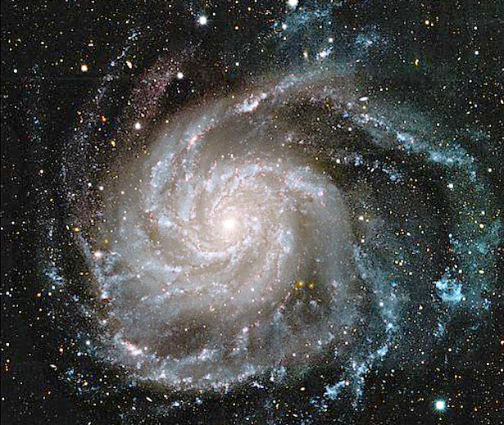

L1-MIPI21 (PEIP1-A)

*2016-2017*

Sommaire

* Introduction
* Le système étoile-exoplanète
* La méthode des vitesses radiales
* La méthode du transit
* Nos exercices SalsaJ
* Nos codes
* Conclusion - ouverture
* Sources

« Astrophysics is a field where observers generally lead

and theorists follow behind »

(Martin J. Rees - 1997)

Introduction

Aussi appelées planètes extrasolaires, les exoplanètes sont des planètes situées en dehors du système solaire : elles gravitent autour d’une autre étoile que le Soleil, ou dans certains cas autour d’un trou noir (cas que nous ne traiterons pas).

A l’heure actuelle (22/03/2017), on recense 3605 exoplanètes. 167 d’entre elles ont une masse inférieure à huit masses terrestres : elles sont probablement telluriques et possèdent peut-être une atmosphère. Ce sont ces planètes qui suscitent l’intérêt des astrophysiciens car c’est sur celles-ci que la vie est susceptible de se développer.

Bien qu’il n’existe pas de méthode directe pour détecter ces exoplanètes, certains phénomènes physiques permettent toutefois de déceler leur présence de manière indirecte. Nous étudierons en particulier les deux méthodes principales de détection d’exoplanètes : la **vélocimétrie** **radiale** et l’étude du **transit**, avant d’exposer les exercices d’applications et nos codes de programmation en langage Python.

Le système étoile – exoplanète

Une étoile, dans la mesure où elle possède une exoplanète à proximité de sa position dans la Voie Lactée constitue alors un système. Subissant la force gravitationnelle de l’exoplanète (la même qu’elle fait subir à cette exoplanète, d’après la troisième loi de Newton), l’étoile voit son orbite modifiée.

L’étoile étant bien plus massive que l’exoplanète, le centre de masse de ce système étoile-exoplanète se trouve bien plus près du centre de gravité de l’étoile que du centre de gravité de l’exoplanète.

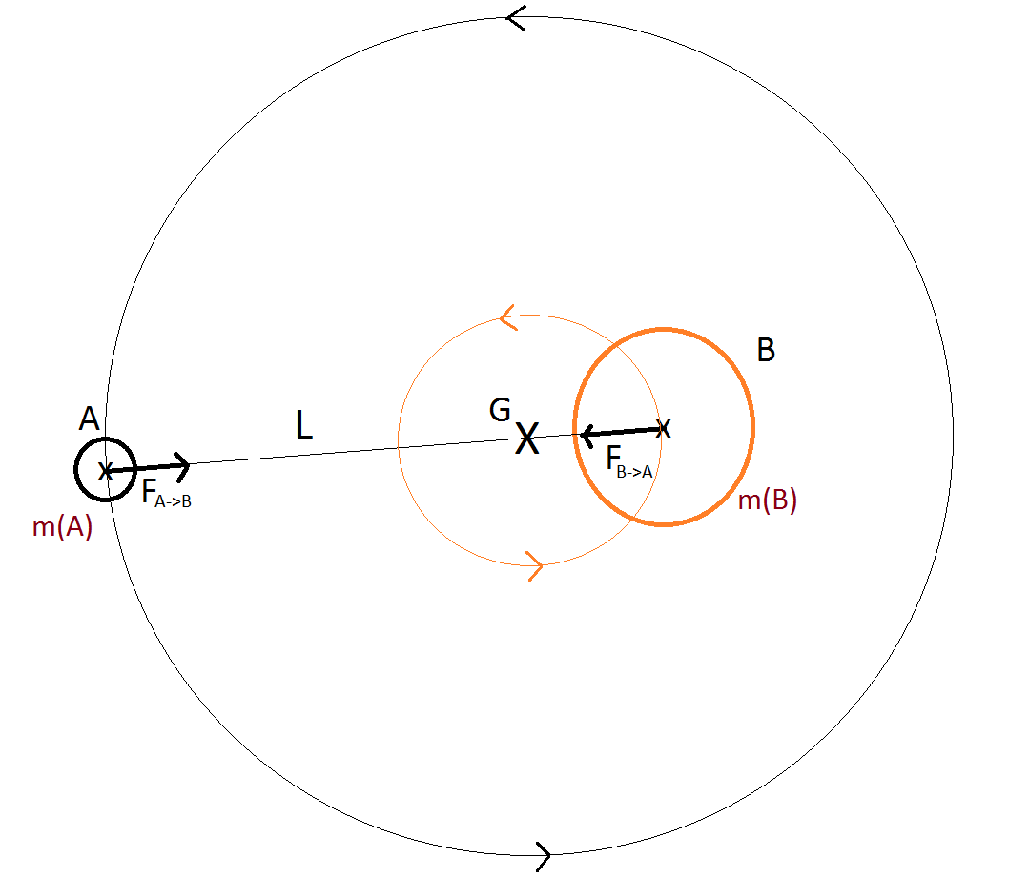Par conséquent, l’orbite de l’étoile autour du centre de gravité est bien moins importante que celle de l’exoplanète.

*Fig. 1 - Schéma représentatif d’un système étoile-exoplanète*

Légende du schéma :

* A : exoplanète
* B : étoile
* G : centre de gravité du système
* L : distance (constante) entre les centres de gravité de l’étoile et de l’exoplanète
* m(A) : masse de l’exoplanète
* m(B) : masse de l’étoile
* FB->A: force exercée par l’exoplanète sur l’étoile
* F A->B: force exercée par l’étoile sur l’exoplanète

*A noter* : FA->B = F B->A

La méthode de la vitesse radiale

La première méthode principale de détection d’une exoplanète est la méthode de la vitesse radiale : celle-ci définit la vitesse d’un objet mesurée dans la direction du rayon vers (ou depuis) le point d’observation.

Cette méthode de détection d’exoplanètes se base sur les perturbations provoquées par une exoplanète sur le mouvement de sa planète. Effectivement, l’étoile exerce une force gravitationnelle sur l’exoplanète et subit une force égale et opposée de la part de l’exoplanète (3ème loi de Newton). Sous l’effet de cette perturbation de l’exoplanète, les variations de la vitesse radiale de l’étoile sont observables : cette première méthode vise donc à détecter de petits changements de vitesse plutôt que de position de l’étoile.

La courbe représentative de la vitesse radiale d’une étoile est sinusoïdale, comme suit :

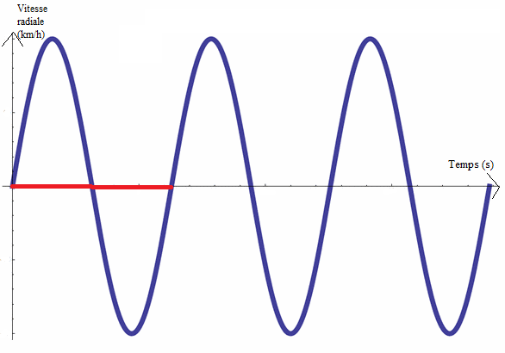

- En bleu : la vitesse radiale en fonction du temps

- En rouge : la durée d’une orbite de l’étoile

*Fig. 2 – Courbe représentative de la vitesse radiale d’une étoile en fonction du temps*

Les astrophysiciens ont donc recours à l’effet Doppler-Fizeau. Ils observent alors une étoile à l’aide d’un télescope sur lequel est placé un système dispersif (tel qu’un prisme). Un spectre de la lumière blanche est alors obtenu, sur lequel figurent des raies noires :

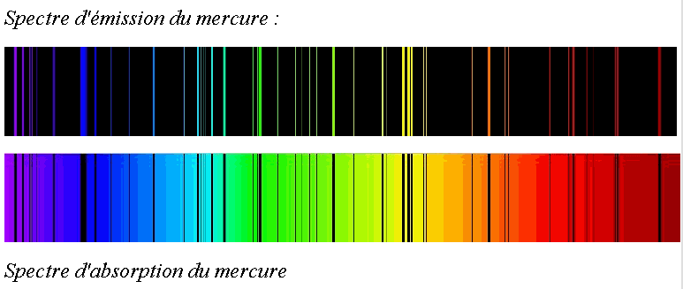

*Fig. 3 – spectre d’absorption*

D’après l’effet Doppler-Fizeau, si un objet (à savoir l’étoile) émet une fréquence FE et s’éloigne par rapport aux observateurs (en l’occurrence sur la Terre), la fréquence reçue FR sera inférieure à FE.

*Formule de l’effet Doppler :*

(2.1)

Le dénominateur dépend de la vitesse algébrique de la source.

On note :

* Fr la fréquence de rayonnement reçue par l’observateur terrestre
* Fe la fréquence de rayonnement émise par l’étoile
* la vitesse de l’étoile par rapport à l’observateur
* la célérité de la lumière (qui vaut 3.00 108 m/s)
* On considère alors que l’observateur terrestre est immobile

Par conséquent, la longueur d’onde associée reçue sera supérieure à la longueur d’onde associée émise, étant donné que la fréquence ν et la longueur d’onde λ sont inversement proportionnelles, suivant la relation (c étant la célérité de la lumière) :

(2.2)

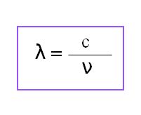

Inversement, si ce même objet se rapproche de l’observateur, la fréquence reçue sera supérieure à la fréquence émise. De même, la longueur d’onde associée perçue sera inférieure à la longueur d’onde associée émise.

**Pour résumer**

* Si l’étoile s’éloigne de la Terre :

1/ FR < FE

2/ λR > λE

On observe alors un *Redshift* (décalage vers le rouge) sur le spectre d’absorption obtenu : les raies présentes sur le spectre sont déplacées en direction du rouge (leur longueur d’onde augmente).

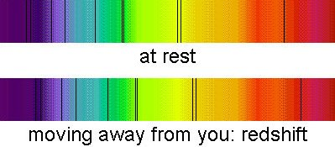

*Fig. 4*

2) Décalage spectral :

1. Au repos :

* Si l’étoile se rapproche de la Terre :

1/ FR > FE

2/ λR < λE

On observe alors un *Blueshift*sur le spectre d’absorption obtenu : les raies présentes sur le spectre subissent un déplacement vers le violet, à savoir en direction de longueurs d’onde plus faibles.

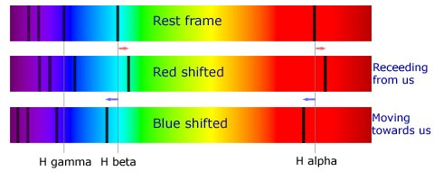

*Fig. 5*

1. Au repos :



2) Décalage spectral :

Pour détecter la présence d’une exoplanète autour d’une étoile, il suffit donc d’identifier certaines raies du spectre obtenu et d’observer les faibles changements de leur longueur d’onde au cours du temps pour en déduire la présence d’une perturbation gravitationnelle causée par un autre corps, en l’occurrence une exoplanète.

Grâce à des activités kinesthésiques menées durant le semestre, il nous a été possible –et particulièrement utile- de modéliser le mouvement d’une étoile et de visualiser clairement et de façon simplifiée la vitesse radiale de celle-ci. En effet, nous avons étendu une immense bâche carrée d’une dizaine de mètres de côté sur laquelle nous avons pu reproduire nous-mêmes le mouvement de différents corps de systèmes de notre système solaire et en dehors. Nous avons ainsi modélisé un système à trois corps : une personne représentait le centre de masse d’un système étoile-exoplanète, la seconde tenait le rôle de l’étoile et reproduisait son orbite, tandis que la troisième et dernière personne symbolisait l’exoplanète. Les deux personnes représentant l’étoile et l’exoplanète avaient pour but de représenter le vecteur de la vitesse radiale du corps céleste respectivement affecté. Cette activité nous a été d’une aide précieuse dans l’accomplissement de notre projet, et ce dans un premier temps dans l’approche, puis dans la compréhension et le développement de celui-ci.

La méthode du transit

La seconde méthode principale de détection d’une exoplanète est la méthode consistant à mesurer le flux lumineux[1] d’une étoile lors du transit d’une planète. Le transit astronomique est un phénomène se produisant lorsqu’un objet céleste (dans notre cas, une exoplanète) s’intercale entre l’observateur et un autre objet (ici, une étoile) au cours de son orbite.

Les distances mises en jeu étant considérables, l’observation d’un transit n’est pas forcément directement observable (et encore moins à l’œil nu), d’autant plus que la période de révolution d’une telle exoplanète est importante. Toutefois, lorsqu’il se produit, la luminosité apparente de l’étoile observée subit une légère diminution, néanmoins remarquable. Cette diminution s’explique par le fait que lorsque l’exoplanète passe entre l’observateur terrestre et l’étoile, une fraction de la surface de l’étoile est cachée temporairement.

Cette méthode, contrairement à la celle de la vitesse radiale, fournit des informations précises sur l’exoplanète quant à sa masse et son orbite. De plus, cette méthode permet de calculer la taille de la planète : en effet, plus la baisse de la luminosité apparente est marquée, plus l’exoplanète est volumineuse.

En outre, cette baisse de luminosité est également dépendante d’un autre facteur, à savoir la valeur de l’angle que fait la normale au plan de l’orbite de la planète avec la ligne de visée de l’observateur. Pour une même planète, si cet angle a une valeur égale à précisément 90°, la baisse de luminosité apparente de l’étoile sera la plus importante. Plus la valeur de l’angle s’éloigne de 90° -tant supérieurement qu’inférieurement-, moins la baisse de luminosité apparente de l’étoile sera conséquente.

*Fig. 6 – Transits des cinq exoplanètes Kepler 4b, Kepler 5b, Kepler 6b, Kepler 7b et Kepler 8b orbitant autour de l’étoile de Kepler-4, avec mesure du flux*

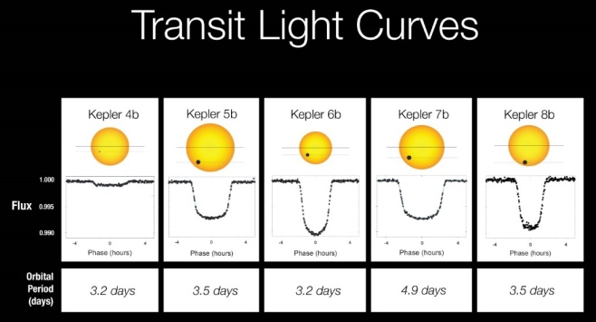

On remarque ici que la luminosité apparente subit une diminution plus importante lorsque : l’exoplanète passe devant le centre de l’étoile (ou du moins s’en rapproche) et lorsque la planète est plus volumineuse.

Néanmoins, cette méthode ne permet que la détection d’exoplanètes passant exactement entre l’étoile et la Terre, ce qui demeure rare. De plus, elle est limitée à des planètes relativement grosses : une petite planète tellurique ne provoque effectivement pas une baisse de luminosité facile à observer.

*Schéma simplifié[2] du transit astronomique (Fig.7) :*

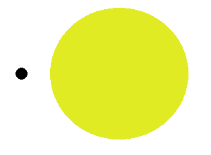

L’exoplanète, représentée en noire, suit son orbite. La luminosité apparente de l’étoile observée (en jaune) est alors maximale : elle est donc à hauteur de 100% de sa luminosité apparente de référence

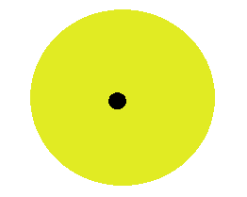

L’exoplanète passe entre l’étoile et l’observateur terrestre : il y a transit astronomique. L’exoplanète, bien plus petite que son étoile, fait diminuer sa luminosité apparente à hauteur de 97% à 99% par rapport à sa luminosité apparente de référence.

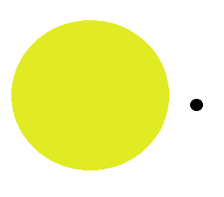

L’exoplanète poursuit son orbite habituelle : elle n’est plus située entre la Terre et l’étoile observée : la luminosité apparente de celle-ci est à nouveau à hauteur de 100% de sa luminosité apparente de référence : le transit astronomique est terminé.

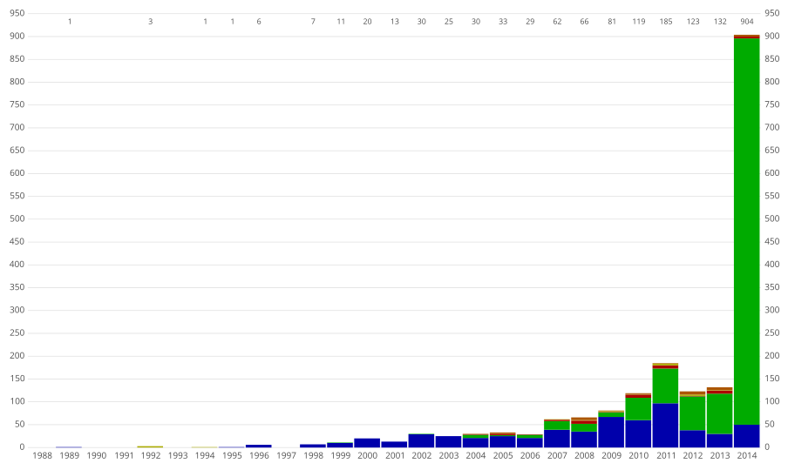

*Fig.8 : Graphique détaillant l’évolution du nombre d’exoplanètes découvertes et la méthode utilisée chaque année depuis* 1988 :

* En bleu : méthode de la vitesse radiale
* En vert : méthode du transit astronomique
* Autres couleurs (rouge, orange…) : effet de microlentille gravitationnelle, coronographie stellaire…

On remarque que le nombre d’exoplanètes découvertes chaque année depuis 1988 augmente quasiment chaque année. De plus, le graphique démontre que les deux méthodes principales de détection d’exoplanètes sont bel et bien la méthode de la vitesse radiale et la méthode du transit, cette dernière étant toutefois bien plus usitée que la première.

Résumé du travail sur SalsaJ

Au cours de notre Atelier de Recherche Encadré, nous avons pu réaliser deux exercices sur SalsaJ, logiciel de traitement et d’analyse d’images : le premier est tourné vers la méthode des vitesses radiales, tandis que le second traite le phénomène du transit.

**Premier exercice : analyse de la vitesse radiale d’une exoplanète**

Il s’agit de mesurer le décalage spectral des raies d’émission d’une étoile au fil d’une période et d’utiliser le formalisme de l’effet Doppler[3] et des lois de la mécanique céleste pour retrouver des informations sur l’étoile et une planète en orbite autour d’elle.



*Fig 9 – Décalage spectral*

Les mesures réalisées permettent de connaitre la vitesse radiale de l’étoile. En effet, on a :

(4.1)

Avec *Vr* la vitesse radiale, le décalage constaté (i = 1 ou 2 correspond à la raie étudiée) et la valeur de la longueur d’onde en laboratoire. On a .

Résultats :

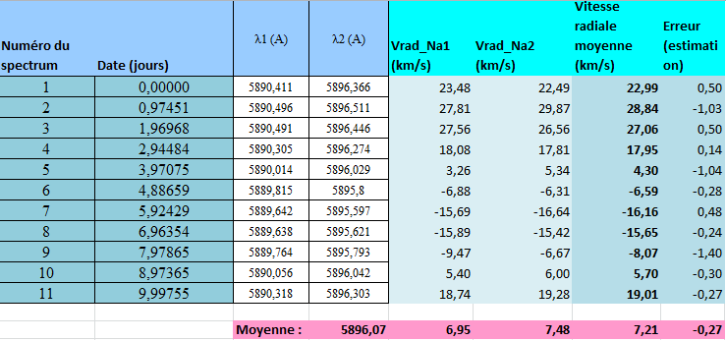

Puis, avec le modèle proposé Vr = V0 + W * cos ( (2*π*t/ T )+ b) )

Il est alors possible d’estimer la masse de la planète en orbite :

Tout d’abord, la troisième loi de KEPLER donne , avec T la période, L le demi grand axe de l’ellipse, Me la masse de l’étoile et Mp la masse de la planète. Comme on a *Me+Mp ≈Me.*

D’où : .

Considérant un mouvement circulaire uniforme, on peut exprimer L avec la formule du centre d’inertie et obtenir : . Or, .

On a donc : . Soit =.

(4.2)

Et on obtient enfin :

Avec nos mesures et une masse d’étoile égale à celle du Soleil, on trouve que le compagnon n’est pas une planète, mais une naine brune de 1028kg n’émettant quasiment pas dans le visible. Nous sommes face à un faux positif. Nouvelle preuve de la difficulté de la tâche qu’est la détection des planètes extrasolaires.

**Second exercice : transit[4] d’une exoplanète**

Nous avons ici mesuré les variations de flux lumineux de trois étoiles.

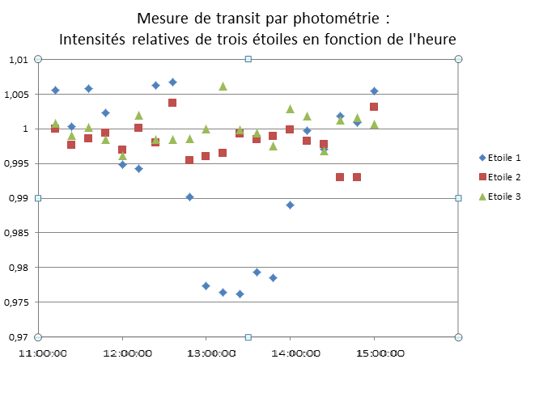

*Fig.10*

La variation d’intensité observée pour l’étoile 1 est bien supérieure au bruit présent sur les courbes. On a bien une baisse de luminosité provoquée par le transit d’un objet n’émettant pas de lumière.

En supposant que le flux de l’étoile est homogène et que la planète (vue en deux dimensions comme un disque) occulte toute la lumière venant « dans son dos » en transit, on a l’approximation :

(4.3)

Soit un rayon pour la planète égal à

Le rapport de flux étant d’environ 2.5%, en supposant un rayon d’étoile égal à celui du Soleil, on obtient un rayon d’environ 110 000 km pour la planète, soit 1.6 fois celui de Jupiter. Ce résultat majore néanmoins la réalité, en raison des approximations réalisées.

La méthode du transit s’affiche comme complémentaire à celle de la vélocimétrie radiale, réduisant le nombre de faux positifs et donnant davantage d’informations si les deux méthodes sont utilisées. Cette méthode en expansion s’améliore et donne de plus en plus de résultats.

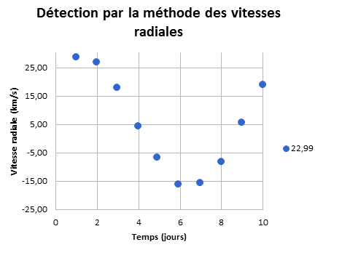

*Fig.11*

Nos codes

Grâce à la programmation en Python, nous avons pu modéliser deux phénomènes astronomiques dont il est question dans notre projet. Dans un premier temps, nous avons représenté le système étoile-exoplanète que nous avons défini plus haut[5]. Nous y avons fait figurer le centre de masse du système, l’étoile et l’exoplanète. Par cette animation, nous avons pu représenter les vitesses radiales des deux corps célestes en mouvement, dans le but d’une approche visuelle et ainsi d’une meilleure compréhension de la vitesse radiale.

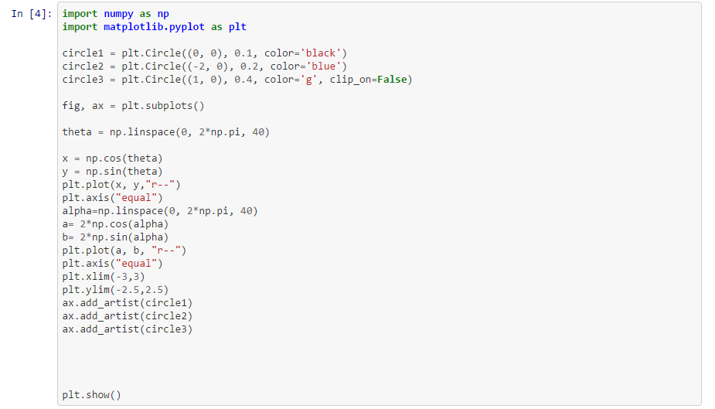

*Fig.12 – Code de notre première animation*

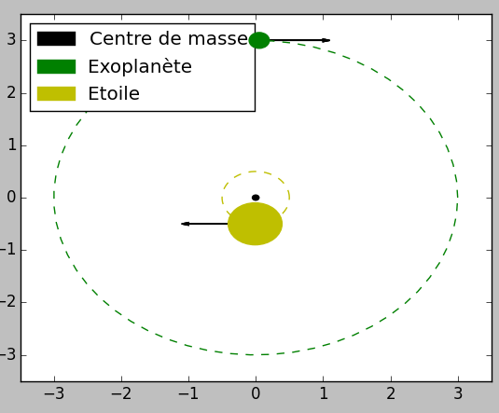

*Fig.13 – Arrêt sur image de notre première animation*

De même, nous avons modélisé le phénomène de transit astronomique (également en programmation Python), en créant une animation où une exoplanète est amenée, au cours de son orbite, à passer entre l’observateur terrestre et l’étoile observée. En voici le code et un aperçu :

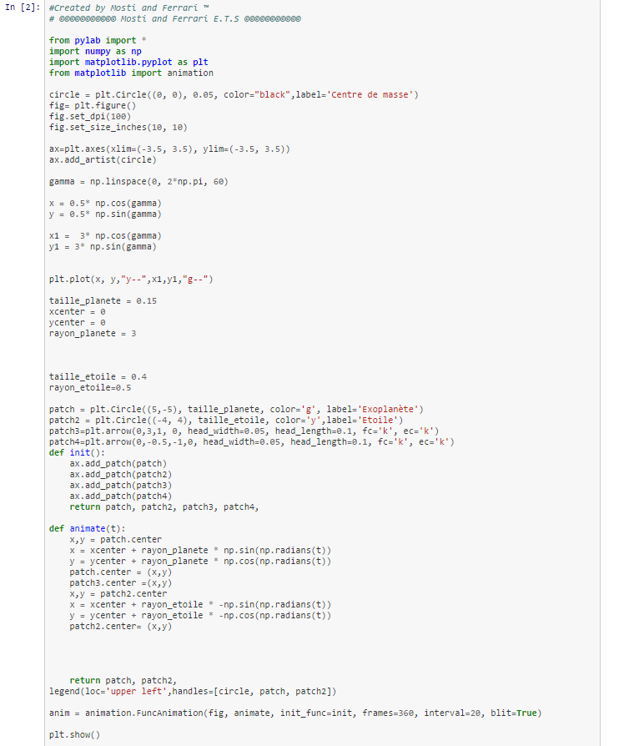

*Fig. 14. – Code de notre seconde animation*

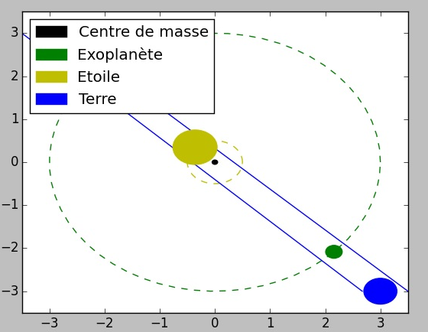

*Fig. 15 – Arrêt sur image de notre seconde animation*

Conclusion - ouverture

Alors que les astrophysiciens ne cessent de découvrir des exoplanètes d’année en année grâce notamment à un perfectionnement méticuleux des appareils de mesure utilisés, ce nombre croissant de planètes extrasolaires découvertes n’est pas sans but : une proportion de celles-ci réunit en effet certains critères (en particulier la masse) qui les rendent susceptibles d’être telluriques, de posséder une atmosphère. Ce sont ces planètes-ci qui intéressent tout particulièrement les chercheurs et astrophysiciens, car certaines d’entres elles contiennent de l’eau et pourraient par conséquent être aptes à abriter la vie. Au début de l’année 2017, l’agence spatiale américaine NASA a annoncé –de manière retentissante- la découverte de Trappist-1, un système où se trouvent sept exoplanètes d’une taille comparable à celle de la Terre à 40 années-lumière de nous. Les exoplanètes, découvertes indirectement et essentiellement détectées grâce à la méthode des vitesses radiales et celle du transit, ne relèvent donc en aucun cas d’un simple loisir astrophysique futile, mais bel et bien d’un défi majeur pour le (lointain) futur de l’Humanité.

Sources

Grande quantité d’informations sur les exoplanètes découvertes avec des mises à jour fréquentes sur **ces sites** :

*http://exoplanet.eu/*

*http://exoplanetarchive.ipac.caltech.edu/*

*http://www.astrocaw.eu/ephemerides/compteur-dexoplanetes/*

**Observatoire de Paris** :

*http://www.lesia.obspm.fr/-Exoplanetes-et-origine-des-.html*

*http://exoplanetes-lombards.eklablog.com/1-la-methode-de-la-vitesse-radiale-a30179388*

**Articles** :

François BOUCHY, *Détection des exoplanètes par mesures de vitesses radiales*, 2005

J. CABRERA, F. BOUCHY et al., *Transiting exoplanets from the CoRoT space mission*, 2015 (IAP…)

Françoise COMBES, *Comment l’informatique a révolutionné l’astronomie,* Le Monde, 2014

David DARLING, *Radial Velocity Method*, 2007

Olivier ESSLINGER, *Les méthodes de détection d’exoplanètes,* 2017, *https://www.astronomes.com*

M. GILLON et al., *Seven temperate terrestrial planets around the nearby ultracool dwarf star TRAPPIST-1* – Nature, 2017

Antoine LABEYRIE, Targets for Space-Based Interferometry, décembre 1992 (ESA), ainsi que son cours au Collège de France - *Astrophysique observationnelle* (1991-2014)

Michael PERRYMAN, The Exoplanet Handbook, 2011

Alexandre SANTERNE, [*La caractérisation des exoplanètes en transit par vélocimétrie radiale*](http://www.theses.fr/2012AIXM4800), 2012 (Thèse sous la direction de François BOUCHY)

1. Flux : luminosité apparente de l’étoile
2. Dans le but de mieux démontrer le phénomène de transit astronomique, nous avons grossi l’exoplanète. Proportionnellement à son étoile, elle serait en réalité bien plus petite. En respectant l’échelle, l’exoplanète ne serait qu’un minuscule point noir à peine visible.
3. Voir pp.4-6
4. Méthode décrite pp.7-8
5. Voir p.3